РАБОЧАЯ ТЕТРАДЬ СТУДЕНТА

УП.11 «Разработка, администрирование и защита баз данных»
Специальность: 09.02.07 Информационные системы и программирование
Пара № 3: «Первый SQL-запрос. SELECT, WHERE, ORDER BY»
Продолжительность: 90 минут
Дата: 12.10.2026
Студент: Алиев Бандар Эльбрус оглы
Группа: ЗИП-1-24

📋 ОБЩИЕ СВЕДЕНИЯ
Параметр | Значение
Тема пары | Первый SQL-запрос. SELECT, WHERE, ORDER BY
Компетенции | ПК 11.1, ПК 11.4, ОК 02
Цель | Научиться самостоятельно писать SQL-запросы для выборки данных
Задачи | 1. Изучить синтаксис SELECT. 2. Изучить WHERE. 3. Изучить ORDER BY. 4. Самостоятельно выполнить задания
Формат | Очный
Технология | Программированное обучение + разноуровневые задания
ИКТ | МЭШ, онлайн-документация, pgAdmin/MySQL Workbench

🎯 ЦЕЛЬ ПАРЫ
После этой пары вы сможете:
- Самостоятельно писать запросы SELECT;
- Фильтровать данные через WHERE;
- Сортировать данные через ORDER BY;
- Использовать операторы сравнения;
- Использовать логические операторы;
- Использовать специальные операторы (LIKE, IN, BETWEEN, IS NULL).

📚 ТЕОРЕТИЧЕСКАЯ ЧАСТЬ (20 минут)

1. Синтаксис SELECT
SELECT — это SQL-запрос для выборки данных из таблицы.
Общий синтаксис:
sql
SELECT column1, column2 FROM table_name;
Псевдокод:
text
ВЫБРАТЬ столбец1, столбец2 ИЗ таблицы;

2. Выбор всех данных
sql
SELECT * FROM students;
Псевдокод:
text
ВЫБРАТЬ всё ИЗ students;
Символ * означает «все столбцы».

3. Фильтрация данных (WHERE)
WHERE — это условие для фильтрации данных.
Общий синтаксис:
sql
SELECT column1 FROM table_name WHERE condition;
Псевдокод:
text
ВЫБРАТЬ столбец1 ИЗ таблицы ГДЕ условие;

4. Операторы сравнения
Оператор | Значение | Псевдокод
= | Равно | ГДЕ age РАВНО 20
> | Больше | ГДЕ age БОЛЬШЕ 20
< | Меньше | ГДЕ age МЕНЬШЕ 20
>= | Больше или равно | ГДЕ age БОЛЬШЕ_ИЛИ_РАВНО 20
<= | Меньше или равно | ГДЕ age МЕНЬШЕ_ИЛИ_РАВНО 20
<> | Не равно | ГДЕ age НЕ_РАВНО 20

5. Логические операторы
Оператор | Значение | Псевдокод
AND | И | условие1 И условие2
OR | Или | условие1 ИЛИ условие2
NOT | Не | НЕ условие

6. Специальные операторы
Оператор | Значение | Псевдокод
LIKE | Поиск по шаблону | name ПОДОБНО 'И%'
IN | В списке | age В (20, 21, 22)
BETWEEN | В диапазоне | age МЕЖДУ 20 И 25
IS NULL | Пустое значение | email ЕСТЬ ПУСТО
IS NOT NULL | Не пустое | email НЕ_ПУСТО

7. Сортировка данных (ORDER BY)
ORDER BY — сортировка данных.
Общий синтаксис:
sql
SELECT column1 FROM table_name ORDER BY column1 ASC|DESC;
Параметр | Значение | Псевдокод
ASC | По возрастанию | ПО_ВОЗРАСТАНИЮ
DESC | По убыванию | ПО_УБЫВАНИЮ

8. Ограничение количества строк (LIMIT)
sql
SELECT * FROM students LIMIT 5;
Псевдокод:
text
ВЫБРАТЬ всё ИЗ students ОГРАНИЧИТЬ 5;

9. Псевдонимы (AS)
sql
SELECT name AS student_name FROM students;
Псевдокод:
text
ВЫБРАТЬ name КАК student_name ИЗ students;

🛠️ ПРАКТИЧЕСКАЯ ЧАСТЬ (50 минут)

ЗАДАНИЕ 1: Подготовка базы данных (10 минут)
Задание 1.1. Создайте БД practice_db
Подсказка (псевдокод):
text
СОЗДАТЬ БАЗУ_ДАННЫХ practice_db;
Ваш SQL:
Sql CREATE DATABASE practice_db;

Результат: ☐ БД создана
📸 Вставьте скриншот:
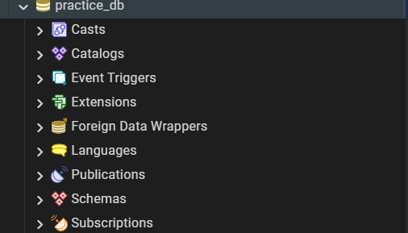
Задание 1.2. Подключитесь к БД
Подсказка (псевдокод):
text
ПОДКЛЮЧИТЬСЯ К practice_db;
Ваш SQL:
Sql \c practice_db;
Результат: ☐ Подключение выполнено
📸 Вставьте скриншот:
Задание 1.3. Создайте таблицу students
Поле | Тип | Ограничение
id | SERIAL | PRIMARY KEY
name | VARCHAR(100) | NOT NULL
age | INTEGER | CHECK (age > 0)
email | VARCHAR(100)
city | VARCHAR(100)
course | INTEGER | CHECK (course > 0)
Подсказка (псевдокод):
text
СОЗДАТЬ ТАБЛИЦУ students (
id ЦЕЛОЕ_АВТО_КЛЮЧ,
name СТРОКА(100) НЕ_ПУСТО,
age ЦЕЛОЕ ПРОВЕРКА(age > 0),
email СТРОКА(100),
city СТРОКА(100),
course ЦЕЛОЕ ПРОВЕРКА(course > 0)
);
Ваш SQL:
Sql CREATE TABLE students (
id SERIAL PRIMARY KEY,
name VARCHAR(100) NOT NULL,
age INTEGER CHECK (age > 0),
email VARCHAR(100),
city VARCHAR(100),
course INTEGER CHECK (course > 0)
);

Результат: ☐ Таблица создана
📸 Вставьте скриншот:
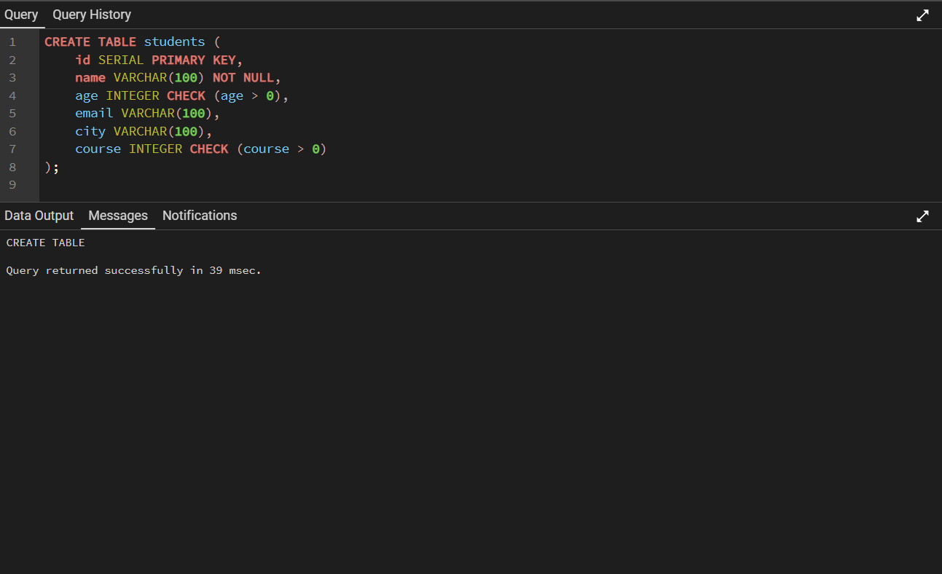Задание 1.4. Вставьте 10 записей
name | age | email | city | course
Иванов Иван | 20 | ivanov@mail.ru | Москва | 2
Петров Пётр | 21 | petrov@mail.ru | Санкт-Петербург | 3
Сидорова Анна | 19 | sidorova@mail.ru | Москва | 1
Кузнецова Екатерина | 22 | kuznetsova@mail.ru | Казань | 4
Смирнов Дмитрий | 20 | smirnov@mail.ru | Москва | 2
Попов Алексей | 23 | popov@mail.ru | Новосибирск | 4
Васильева Ольга | 19 | vasileva@mail.ru | Москва | 1
Соколов Павел | 21 | sokolov@mail.ru | Санкт-Петербург | 3
Михайлова Татьяна | 20 | mikhailova@mail.ru | Казань | 2
Новикова Наталья | 22 | novikova@mail.ru | Москва | 4
Подсказка (псевдокод):
text
ВСТАВИТЬ В students (name, age, email, city, course) ЗНАЧЕНИЯ
('Иванов Иван', 20, 'ivanov@mail.ru', 'Москва', 2),
...;
Ваш SQL:
Sql INSERT INTO students (name, age, email, city, course) VALUES
('Иванов Иван', 20, 'ivanov@mail.ru', 'Москва', 2),
('Петров Пётр', 21, 'petrov@mail.ru', 'Санкт-Петербург', 3),
('Сидорова Анна', 19, 'sidorova@mail.ru', 'Москва', 1),
('Кузнецова Екатерина', 22, 'kuznetsova@mail.ru', 'Казань', 4),
('Смирнов Дмитрий', 20, 'smirnov@mail.ru', 'Москва', 2),
('Попов Алексей', 23, 'popov@mail.ru', 'Новосибирск', 4),
('Васильева Ольга', 19, 'vasileva@mail.ru', 'Москва', 1),
('Соколов Павел', 21, 'sokolov@mail.ru', 'Санкт-Петербург', 3),
('Михайлова Татьяна', 20, 'mikhailova@mail.ru', 'Казань', 2),
('Новикова Наталья', 22, 'novikova@mail.ru', 'Москва', 4);

Результат: ☐ 10 записей вставлено
📸 Вставьте скриншот:

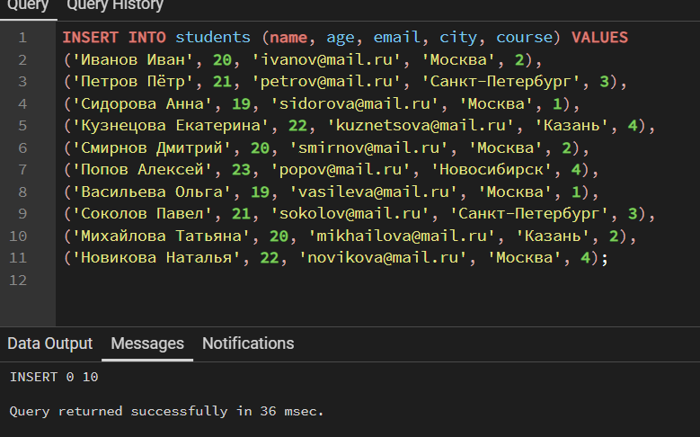

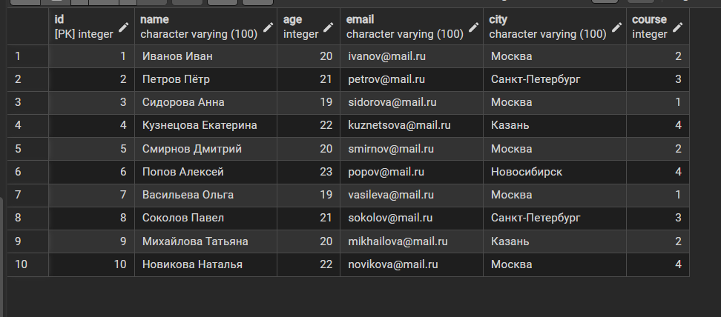

ЗАДАНИЕ 2: SELECT (10 минут)
Задание 2.1. Выбрать все данные
Подсказка (псевдокод):
text
ВЫБРАТЬ всё ИЗ students;
Ваш SQL:
Sql SELECT * FROM students;
Результат:
id | name | age | email | city | course
1 | Иванов Иван | 20 | ivanov@mail.ru | Москва | 2
2 | Петров Пётр | 21 | petrov@mail.ru | Санкт-Петербург | 3
3 | Сидорова Анна | 19 | sidorova@mail.ru | Москва | 1
4 | Кузнецова Екатерина | 22 | kuznetsova@mail.ru | Казань | 4
5 | Смирнов Дмитрий | 20 | smirnov@mail.ru | Москва | 2
6 | Попов Алексей | 23 | popov@mail.ru | Новосибирск | 4
7 | Васильева Ольга | 19 | vasileva@mail.ru | Москва | 1
8 | Соколов Павел | 21 | sokolov@mail.ru | Санкт-Петербург | 3
9 | Михайлова Татьяна | 20 | mikhailova@mail.ru | Казань | 2
10 | Новикова Наталья | 22 | novikova@mail.ru | Москва | 4
📸 Вставьте скриншот:
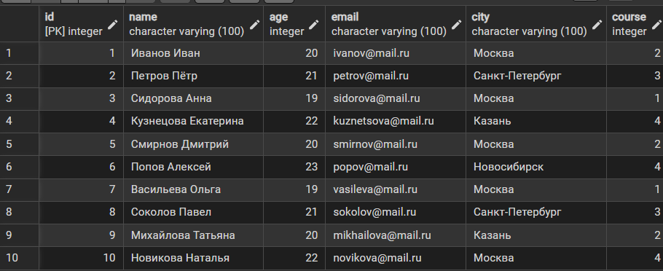Задание 2.2. Выбрать только имя и возраст
Подсказка (псевдокод):
text
ВЫБРАТЬ name, age ИЗ students;
Ваш SQL:
Sql SELECT name, age FROM students;

Результат:
name | age
Иванов Иван | 20
Петров Пётр | 21
Сидорова Анна | 19
Кузнецова Екатерина | 22
Смирнов Дмитрий | 20
Попов Алексей | 23
Васильева Ольга | 19
Соколов Павел | 21
Михайлова Татьяна | 20
Новикова Наталья | 22
📸 Вставьте скриншот:
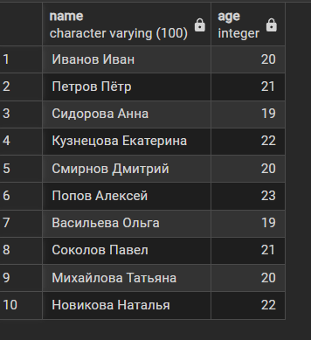
Задание 2.3. Выбрать имя, город и курс
Подсказка (псевдокод):
text
ВЫБРАТЬ name, city, course ИЗ students;
Ваш SQL:
Sql SELECT name, city, course FROM students;

Результат:
name | city | course
Иванов Иван | Москва | 2
Петров Пётр | Санкт-Петербург | 3
Сидорова Анна | Москва | 1
Кузнецова Екатерина | Казань | 4
Смирнов Дмитрий | Москва | 2
Попов Алексей | Новосибирск | 4
Васильева Ольга | Москва | 1
Соколов Павел | Санкт-Петербург | 3
Михайлова Татьяна | Казань | 2
Новикова Наталья | Москва | 4
📸 Вставьте скриншот:
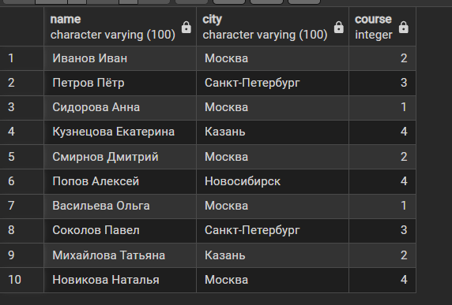
Задание 2.4. Псевдонимы
Подсказка (псевдокод):
text
ВЫБРАТЬ name КАК student_name, age КАК student_age ИЗ students;
Ваш SQL:
Sql SELECT name AS student_name, age AS student_age FROM students;

Результат:
student_name | student_age
Иванов Иван | 20
Петров Пётр | 21
Сидорова Анна | 19
Кузнецова Екатерина | 22
Смирнов Дмитрий | 20
Попов Алексей | 23
Васильева Ольга | 19
Соколов Павел | 21
Михайлова Татьяна | 20
Михайлова Татьяна | 22
📸 Вставьте скриншот:

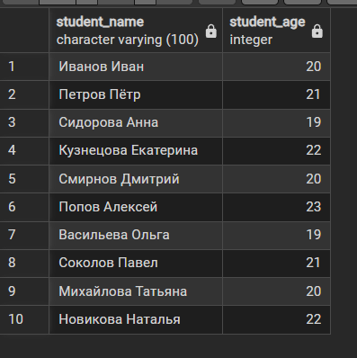

ЗАДАНИЕ 3: WHERE (15 минут)
Задание 3.1. Студенты старше 20 лет
Подсказка (псевдокод):
text
ВЫБРАТЬ всё ИЗ students ГДЕ age БОЛЬШЕ 20;
Ваш SQL:
Sql SELECT * FROM students WHERE age > 20;

Результат:
id | name | age | email | city | course
2 | Петров Пётр | 21 | petrov@mail.ru | Санкт-Петербург | 3
4 | Кузнецова Екатерина | 22 | kuznetsova@mail.ru | Казань | 4
6 | Попов Алексей | 23 | popov@mail.ru | Новосибирск | 4
8 | Соколов Павел | 21 | sokolov@mail.ru | Санкт-Петербург | 3
📸 Вставьте скриншот:
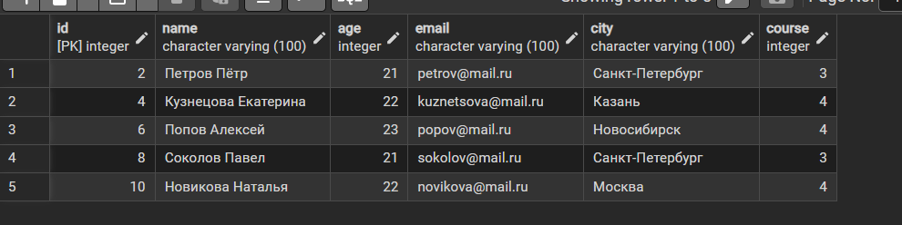
Задание 3.2. Студенты из Москвы
Подсказка (псевдокод):
text
ВЫБРАТЬ всё ИЗ students ГДЕ city РАВНО 'Москва';
Ваш SQL:
Sql SELECT * FROM students WHERE city = 'Москва';
Результат:
id | name | age | email | city | course
1 | Иванов Иван | 20 | ivanov@mail.ru | Москва | 2
3 | Сидорова Анна | 19 | sidorova@mail.ru | Москва | 1
5 | Смирнов Дмитрий | 20 | smirnov@mail.ru | Москва | 2
7 | Васильева Ольга | 19 | vasileva@mail.ru | Москва | 1
10 | Новикова Наталья | 22 | novikova@mail.ru | Москва | 4
📸 Вставьте скриншот:
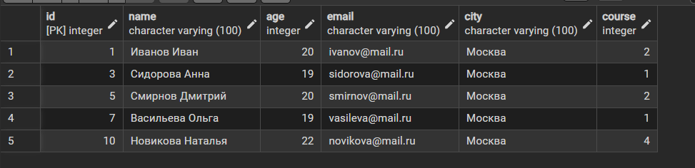Задание 3.3. Студенты 2 курса
Подсказка (псевдокод):
text
ВЫБРАТЬ всё ИЗ students ГДЕ course РАВНО 2;
Ваш SQL:
Sql SELECT * FROM students WHERE course = 2;
Результат:
id | name | age | email | city | course
1 | Иванов Иван | 20 | ivanov@mail.ru | Москва | 2
5 | Смирнов Дмитрий | 20 | smirnov@mail.ru | Москва | 2
9 | Михайлова Татьяна | 20 | mikhailova@mail.ru | Казань | 2
📸 Вставьте скриншот:
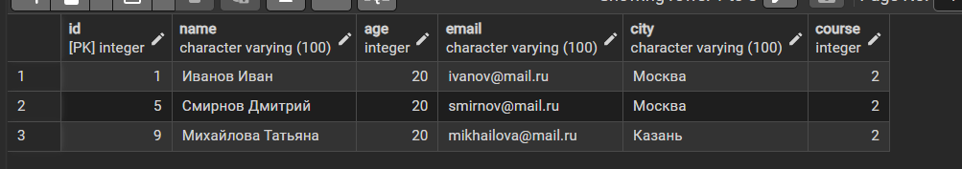Задание 3.4. Студенты старше 20 лет И из Москвы
Подсказка (псевдокод):
text
ВЫБРАТЬ всё ИЗ students ГДЕ age БОЛЬШЕ 20 И city РАВНО 'Москва';
Ваш SQL:
Sql SELECT * FROM students WHERE age > 20 AND city = 'Москва';
Результат:
id | name | age | email | city | course
10 | Новикова Наталья | 22 | novikova@mail.ru | Москва | 4
📸 Вставьте скриншот:
Задание 3.5. Студенты из Москвы ИЛИ из Казани
Подсказка (псевдокод):
text
ВЫБРАТЬ всё ИЗ students ГДЕ city РАВНО 'Москва' ИЛИ city РАВНО 'Казань';
Ваш SQL:
Sql SELECT * FROM students WHERE city = 'Москва' OR city = 'Казань';
Результат:
id | name | age | email | city | course
1 | Иванов Иван | 20 | ivanov@mail.ru | Москва | 2
3 | Сидорова Анна | 19 | sidorova@mail.ru | Москва | 1
4 | Кузнецова Екатерина | 22 | kuznetsova@mail.ru | Казань | 4
5 | Смирнов Дмитрий | 20 | smirnov@mail.ru | Москва | 2
7 | Васильева Ольга | 19 | vasileva@mail.ru | Москва | 1
9 | Михайлова Татьяна | 20 | mikhailova@mail.ru | Казань | 2
10 | Новикова Наталья | 22 | novikova@mail.ru | Москва | 4
📸 Вставьте скриншот:
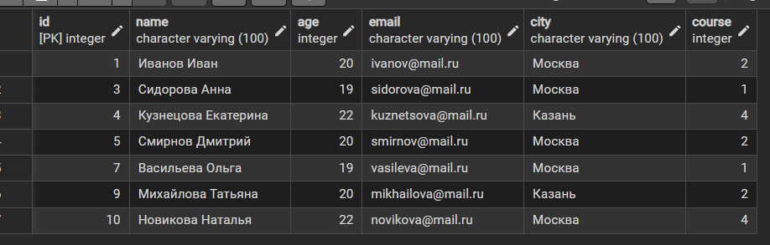Задание 3.6. Студенты НЕ из Москвы
Подсказка (псевдокод):
text
ВЫБРАТЬ всё ИЗ students ГДЕ НЕ city РАВНО 'Москва';
Ваш SQL:
Sql SELECT * FROM students WHERE city <> 'Москва';
Результат:
id | name | age | email | city | course
2 | Петров Пётр | 21 | petrov@mail.ru | Санкт-Петербург | 3
4 | Кузнецова Екатерина | 22 | kuznetsova@mail.ru | Казань | 4
6 | Попов Алексей | 23 | popov@mail.ru | Новосибирск | 4
8 | Соколов Павел | 21 | sokolov@mail.ru | Санкт-Петербург | 3
9 | Михайлова Татьяна | 20 | mikhailova@mail.ru | Казань | 2
📸 Вставьте скриншот:
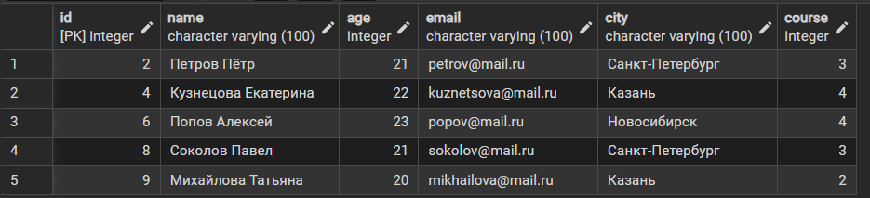Задание 3.7. Студенты с именем на «И»
Подсказка (псевдокод):
text
ВЫБРАТЬ всё ИЗ students ГДЕ name ПОДОБНО 'И%';
Ваш SQL:
Sql SELECT * FROM students WHERE name LIKE 'И%';
Результат:
id | name | age | email | city | course
1 | Иванов Иван | 20 | ivanov@mail.ru | Москва | 2
📸 Вставьте скриншот:
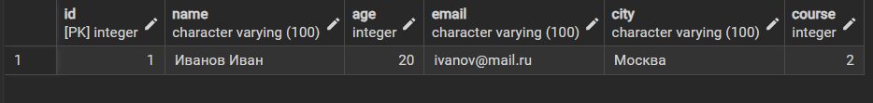Задание 3.8. Студенты 1, 2 или 3 курса
Подсказка (псевдокод):
text
ВЫБРАТЬ всё ИЗ students ГДЕ course В (1, 2, 3);
Ваш SQL:
Sql SELECT * FROM students WHERE course IN (1, 2, 3);
Результат:
id | name | age | email | city | course
1 | Иванов Иван | 20 | ivanov@mail.ru | Москва | 2
2 | Петров Пётр | 21 | petrov@mail.ru | Санкт-Петербург | 3
3 | Сидорова Анна | 19 | sidorova@mail.ru | Москва | 1
5 | Сидорова Анна | 20 | smirnov@mail.ru | Москва | 2
7 | Васильева Ольга | 19 | vasileva@mail.ru | Москва | 1
8 | Соколов Павел | 21 | sokolov@mail.ru | Санкт-Петербург | 3
9 | Михайлова Татьяна | 20 | mikhailova@mail.ru | Казань | 2
📸 Вставьте скриншот:
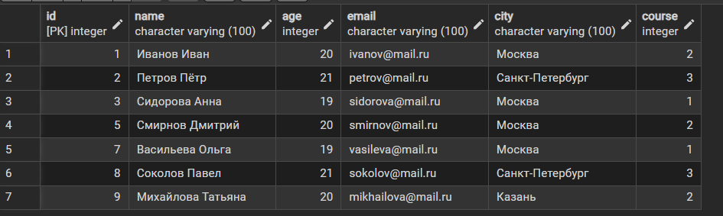

Задание 3.9. Студенты в возрасте от 20 до 22 лет
Подсказка (псевдокод):
text
ВЫБРАТЬ всё ИЗ students ГДЕ age МЕЖДУ 20 И 22;
Ваш SQL:
Sql SELECT * FROM students WHERE age BETWEEN 20 AND 22;
Результат:
id | name | age | email | city | course
1 | Иванов Иван | 20 | ivanov@mail.ru | Москва | 2
2 | Петров Пётр | 21 | petrov@mail.ru | Санкт-Петербург | 3
4 | Кузнецова Екатерина | 22 | kuznetsova@mail.ru | Казань | 4
5 | Смирнов Дмитрий | 20 | smirnov@mail.ru | Москва | 2
8 | Соколов Павел | 21 | sokolov@mail.ru | Санкт-Петербург | 3
9 | Михайлова Татьяна | 20 | mikhailova@mail.ru | Казань | 2
10 | Новикова Наталья | 22 | novikova@mail.ru | Москва | 4
📸 Вставьте скриншот:

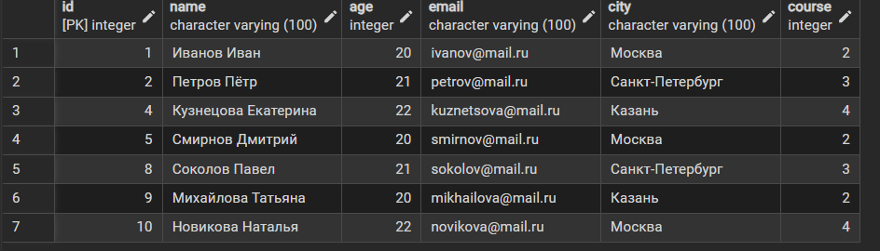ЗАДАНИЕ 4: ORDER BY (10 минут)
Задание 4.1. Сортировка по возрасту (по возрастанию)
Подсказка (псевдокод):
text
ВЫБРАТЬ всё ИЗ students ПОРЯДОК ПО age ПО_ВОЗРАСТАНИЮ;
Ваш SQL:
Sql SELECT * FROM students ORDER BY age ASC;
Результат:
id | name | age | email | city | course
7 | Васильева Ольга | 19 | vasileva@mail.ru | Москва | 1
3 | Сидорова Анна | 19 | sidorova@mail.ru | Москва | 1
1 | Иванов Иван | 20 | ivanov@mail.ru | Москва | 2
9 | Михайлова Татьяна | 20 | mikhailova@mail.ru | Казань | 2
5 | Смирнов Дмитрий | 20 | smirnov@mail.ru | Москва | 2
2 | Петров Пётр | 21 | petrov@mail.ru | Санкт-Петербург | 3
8 | Соколов Павел | 21 | sokolov@mail.ru | Санкт-Петербург | 3
10 | Новикова Наталья | 22 | novikova@mail.ru | Москва | 4
4 | Кузнецова Екатерина | 22 | kuznetsova@mail.ru | Казань | 4
6 | Попов Алексей | 23 | popov@mail.ru | Новосибирск | 4
📸 Вставьте скриншот:
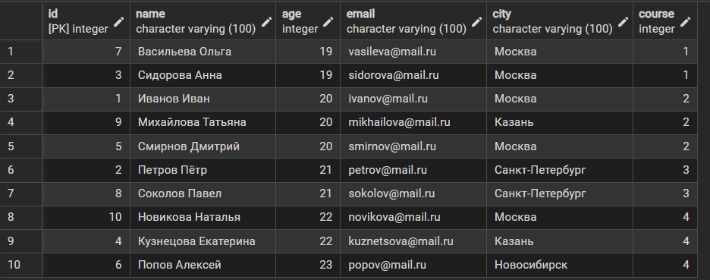

Задание 4.2. Сортировка по возрасту (по убыванию)
Подсказка (псевдокод):
text
ВЫБРАТЬ всё ИЗ students ПОРЯДОК ПО age ПО_УБЫВАНИЮ;
Ваш SQL:
Sql SELECT * FROM students ORDER BY age DESC;
Результат:
id | name | age | email | city | course
6 | Попов Алексей | 23 | popov@mail.ru | Новосибирск | 4
10 | Новикова Наталья | 22 | novikova@mail.ru | Москва | 4
4 | Кузнецова Екатерина | 22 | kuznetsova@mail.ru | Казань | 4
2 | Петров Пётр | 21 | petrov@mail.ru | Санкт-Петербург | 3
8 | Соколов Павел | 21 | sokolov@mail.ru | Санкт-Петербург | 3
9 | Михайлова Татьяна | 20 | mikhailova@mail.ru | Казань | 2
5 | Смирнов Дмитрий | 20 | smirnov@mail.ru | Москва | 2
1 | Иванов Иван | 20 | ivanov@mail.ru | Москва | 2
7 | Васильева Ольга | 19 | vasileva@mail.ru | Москва | 1
3 | Сидорова Анна | 19 | sidorova@mail.ru | Москва | 1
📸 Вставьте скриншот:
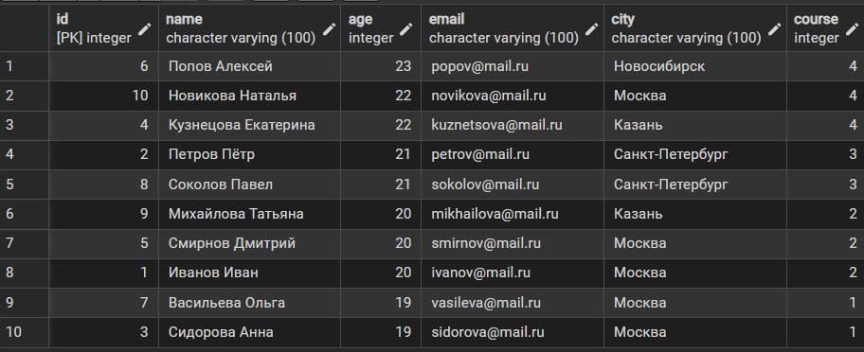Задание 4.3. Сортировка по имени (по возрастанию)
Подсказка (псевдокод):
text
ВЫБРАТЬ всё ИЗ students ПОРЯДОК ПО name ПО_ВОЗРАСТАНИЮ;
Ваш SQL:
Sql SQL: SELECT * FROM students ORDER BY name ASC;
Результат:
id | name | age | email | city | course
7 | Васильева Ольга | 19 | vasileva@mail.ru | Москва | 1
1 | Иванов Иван | 20 | ivanov@mail.ru | Москва | 2
4 | Кузнецова Екатерина | 22 | kuznetsova@mail.ru | Казань | 4
9 | Михайлова Татьяна | 20 | mikhailova@mail.ru | Казань | 2
10 | Новикова Наталья | 22 | novikova@mail.ru | Москва | 4
2 | Петров Пётр | 21 | petrov@mail.ru | Санкт-Петербург | 3
6 | Попов Алексей | 23 | popov@mail.ru | Новосибирск | 4
3 | Сидорова Анна | 19 | sidorova@mail.ru | Москва | 1
5 | Смирнов Дмитрий | 20 | smirnov@mail.ru | Москва | 2
8 | Соколов Павел | 21 | sokolov@mail.ru | Санкт-Петербург | 3
📸 Вставьте скриншот:
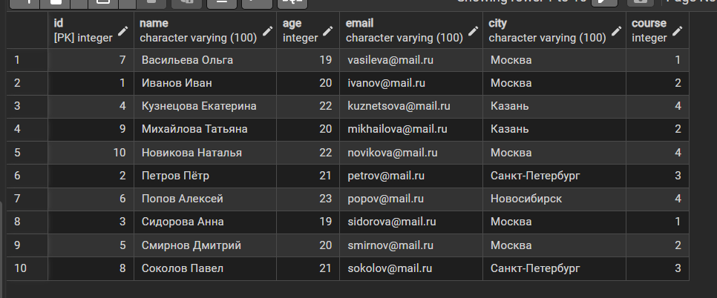Задание 4.4. Сортировка по двум столбцам
Подсказка (псевдокод):
text
ВЫБРАТЬ всё ИЗ students ПОРЯДОК ПО city ПО_ВОЗРАСТАНИЮ, age ПО_УБЫВАНИЮ;
Ваш SQL:
Sql SELECT * FROM students ORDER BY city ASC, age DESC;
Результат:
id | name | age | email | city | course
4 | Кузнецова Екатерина | 22 | kuznetsova@mail.ru | Казань | 4
9 | Михайлова Татьяна | 20 | mikhailova@mail.ru | Казань | 2
10 | Новикова Наталья | 22 | novikova@mail.ru | Москва | 4
1 | Иванов Иван | 20 | ivanov@mail.ru | Москва | 2
5 | Смирнов Дмитрий | 20 | smirnov@mail.ru | Москва | 2
7 | Васильева Ольга | 19 | vasileva@mail.ru | Москва | 1
3 | Сидорова Анна | 19 | sidorova@mail.ru | Москва | 1
6 | Попов Алексей | 23 | popov@mail.ru | Новосибирск | 4
8 | Соколов Павел | 23 | sokolov@mail.ru | Санкт-Петербург | 3
2 | Петров Пётр | 21 | petrov@mail.ru | Санкт-Петербург | 3
📸 Вставьте скриншот:

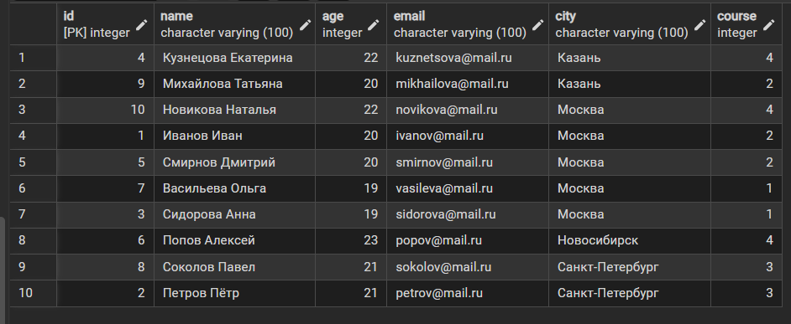

ЗАДАНИЕ 5: Комбинированные запросы (5 минут)
Задание 5.1. WHERE + ORDER BY
Подсказка (псевдокод):
text
ВЫБРАТЬ всё ИЗ students ГДЕ city РАВНО 'Москва' ПОРЯДОК ПО age ПО_УБЫВАНИЮ;
Ваш SQL:
Sql SELECT * FROM students WHERE city = 'Москва' ORDER BY age DESC;
Результат:
id | name | age | email | city | course
10 | Новикова Наталья | 22 | novikova@mail.ru | Москва | 4
1 | Иванов Иван | 20 | ivanov@mail.ru | Москва | 2
5 | Смирнов Дмитрий | 20 | smirnov@mail.ru | Москва | 2
3 | Сидорова Анна | 19 | sidorova@mail.ru | Москва | 1
7 | Васильева Ольга | 19 | vasileva@mail.ru | Москва | 1
📸 Вставьте скриншот:
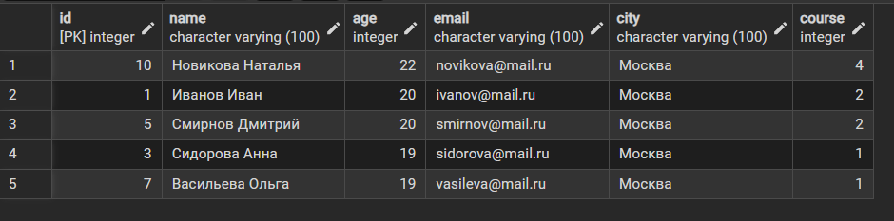Задание 5.2. WHERE + ORDER BY + LIMIT
Подсказка (псевдокод):
text
ВЫБРАТЬ всё ИЗ students ГДЕ age БОЛЬШЕ 20 ПОРЯДОК ПО age ПО_УБЫВАНИЮ ОГРАНИЧИТЬ 3;
Ваш SQL:
Sql SELECT * FROM students WHERE age > 20 ORDER BY age DESC LIMIT 3;
Результат:
id | name | age | email | city | course
6 | Попов Алексей | 23 | popov@mail.ru | Новосибирск | 4
4 | Кузнецова Екатерина | 22 | kuznetsova@mail.ru | Казань | 4
10 | Новикова Наталья | 22 | novikova@mail.ru | Москва | 4
📸 Вставьте скриншот:

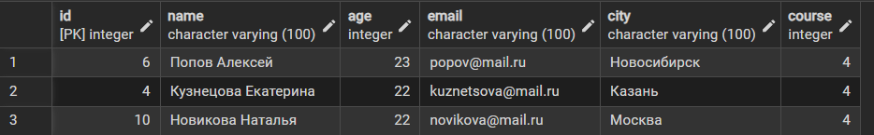ЗАДАНИЕ 6: Самостоятельная работа (без псевдокода) (10 минут)
Задание 6.1. Выбрать студентов из Казани
Ваш SQL:
sql
Результат: ☐
📸 Вставьте скриншот:
[Место для скриншота]
Задание 6.2. Выбрать студентов 4 курса
Ваш SQL: SELECT * FROM students WHERE city = 'Казань';
Sql
Результат: ☐
📸 Вставьте скриншот:
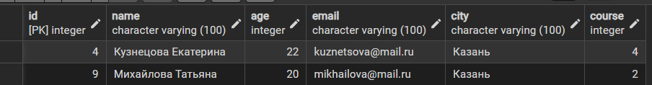Задание 6.3. Выбрать студентов с возрастом 20 лет
Ваш SQL: SELECT * FROM students WHERE age = 20;
sql
Результат: ☐
📸 Вставьте скриншот:
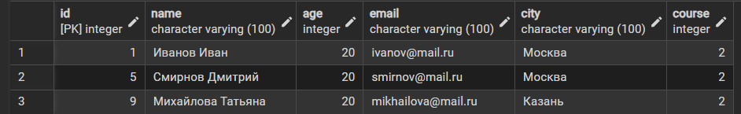Задание 6.4. Выбрать студентов из Новосибирска
Ваш SQL: SELECT * FROM students WHERE city = 'Новосибирск';
sql
Результат: ☐
📸 Вставьте скриншот:
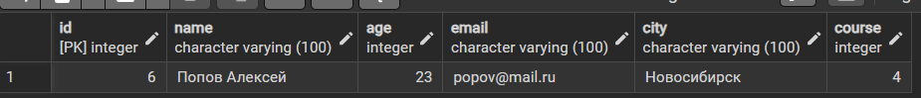Задание 6.5. Выбрать студентов 1 курса из Москвы
Ваш SQL: SELECT * FROM students WHERE course = 1 AND city = 'Москва';
sql
Результат: ☐
📸 Вставьте скриншот:
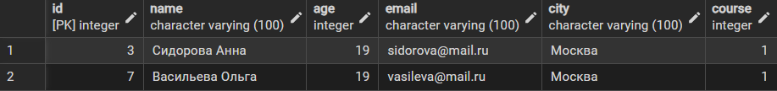Задание 6.6. Выбрать студентов старше 21 года, отсортировать по возрасту
Ваш SQL: SELECT * FROM students WHERE age > 21 ORDER BY age ASC;
sql
Результат: ☐
📸 Вставьте скриншот:
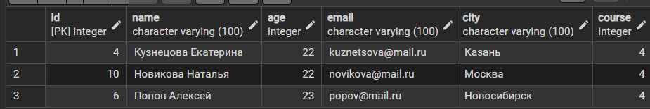Задание 6.7. Выбрать студентов с именем на «П»
Ваш SQL: SELECT * FROM students WHERE name LIKE 'П%';
sql
Результат: ☐
📸 Вставьте скриншот:
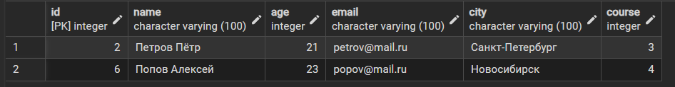Задание 6.8. Выбрать студентов из Москвы или Казани, отсортировать по возрасту (убыв.)
Ваш SQL: SELECT * FROM students WHERE city IN ('Москва', 'Казань') ORDER BY age DESC;
sql
Результат: ☐
📸 Вставьте скриншот:
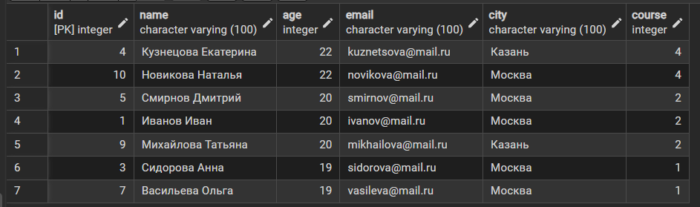Задание 6.9. Выбрать студентов в возрасте от 19 до 21 года, отсортировать по имени
Ваш SQL: SELECT * FROM students WHERE age BETWEEN 19 AND 21 ORDER BY name ASC;
sql
Результат: ☐
📸 Вставьте скриншот:
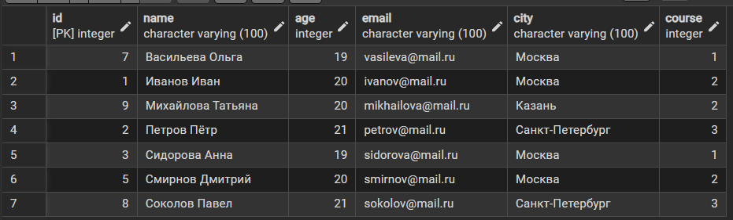Задание 6.10. Выбрать 3 самых старших студентов
Ваш SQL: SELECT * FROM students ORDER BY age DESC LIMIT 3;
sql
Результат: ☐
📸 Вставьте скриншот:

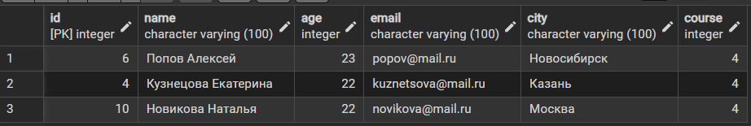ЗАДАНИЕ 7: Разноуровневые задания (10 минут)

Уровень 1 (базовый)
Задание 1.1. Выбрать всех студентов
Ваш SQL: SELECT * FROM students;
sql
Результат: ☐
📸 Вставьте скриншот:
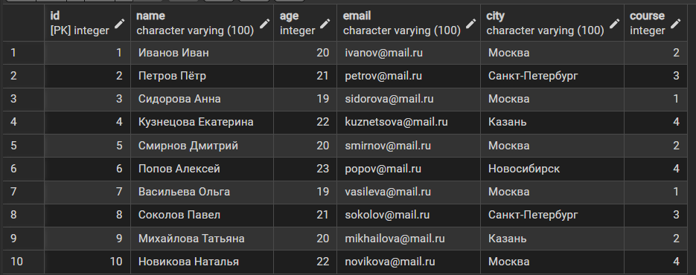Задание 1.2. Выбрать студентов старше 21 года
Ваш SQL: SELECT * FROM students WHERE age > 21;
sql
Результат: ☐
📸 Вставьте скриншот:
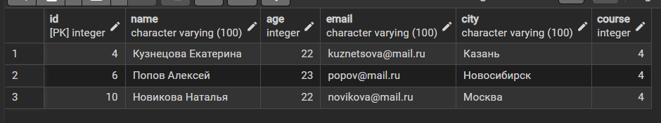Задание 1.3. Отсортировать по возрасту (по возрастанию)
Ваш SQL: SELECT * FROM students ORDER BY age ASC;
sql
Результат: ☐
📸 Вставьте скриншот:

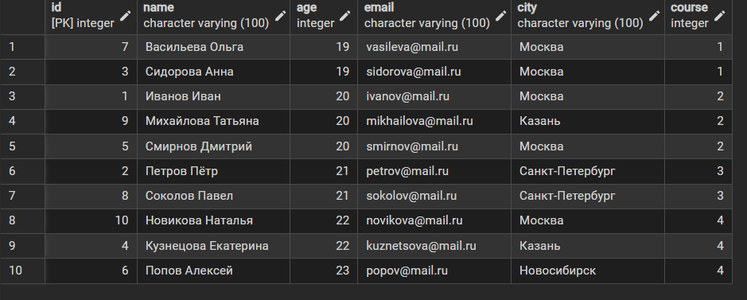Уровень 2 (средний)
Задание 2.1. Выбрать студентов 3 курса из Санкт-Петербурга
Ваш SQL: SELECT * FROM students WHERE course = 3 AND city = 'Санкт-Петербург';
sql
Результат: ☐
📸 Вставьте скриншот:
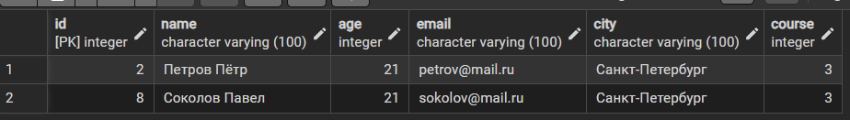Задание 2.2. Выбрать студентов с именем на «С»
Ваш SQL: SELECT * FROM students WHERE name LIKE 'С%';
sql
Результат: ☐
📸 Вставьте скриншот:
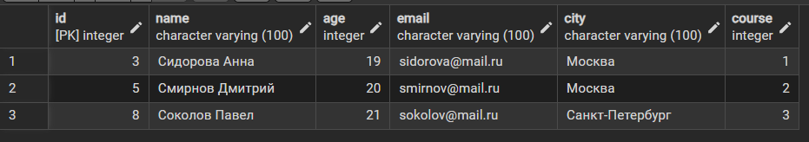Задание 2.3. Отсортировать по городу (по возрастанию), затем по возрасту (по убыванию)
Ваш SQL: SELECT * FROM students ORDER BY city ASC, age DESC;
sql
Результат: ☐
📸 Вставьте скриншот:
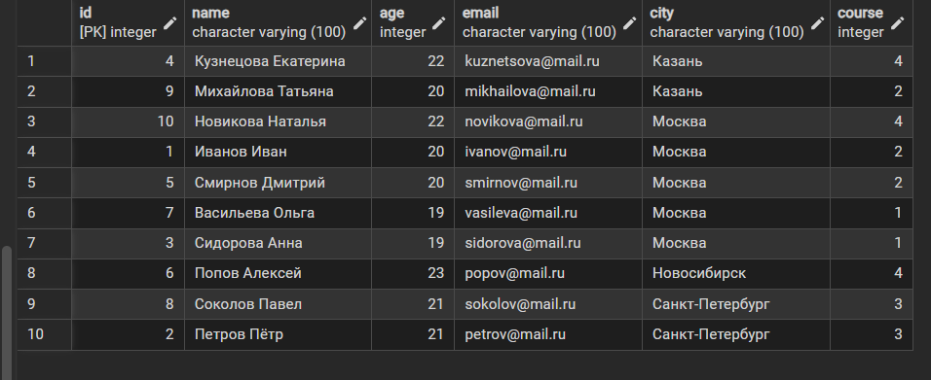Задание 2.4. Выбрать студентов в возрасте от 19 до 21 года
Ваш SQL: SELECT * FROM students WHERE age BETWEEN 19 AND 21;
sql
Результат: ☐
📸 Вставьте скриншот:

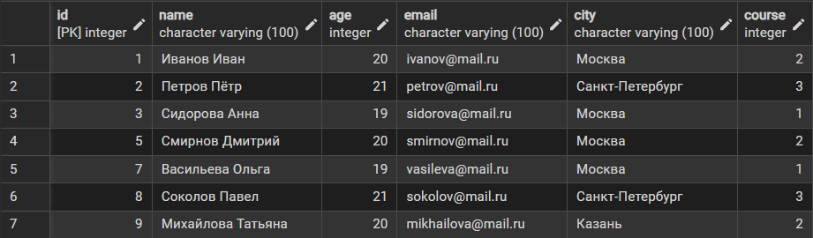Уровень 3 (повышенный)
Задание 3.1. Выбрать студентов не из Москвы, старше 20 лет, отсортировать по возрасту (по убыванию)
Ваш SQL:
SELECT * FROM students
WHERE city <> 'Москва' AND age > 20
ORDER BY age DESC;
sql
Результат: ☐
📸 Вставьте скриншот:
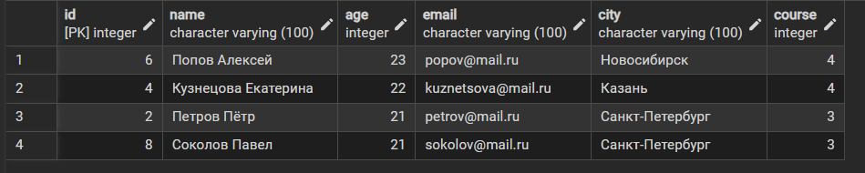Задание 3.2. Выбрать студентов 1 или 2 курса из Москвы
Ваш SQL:
SELECT * FROM students
WHERE course IN (1, 2) AND city = 'Москва';
sql
Результат: ☐
📸 Вставьте скриншот:
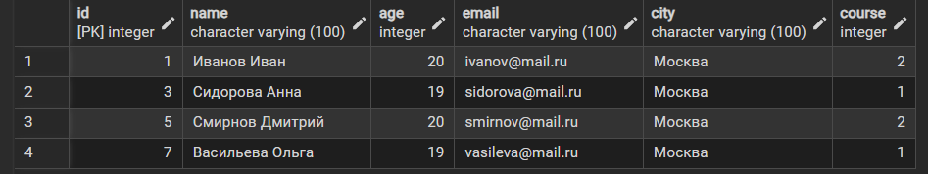Задание 3.3. Выбрать студентов с email, отсортировать по email
Ваш SQL:
SELECT * FROM students
WHERE email IS NOT NULL AND email <> ''
ORDER BY email ASC;
sql
Результат: ☐
📸 Вставьте скриншот:
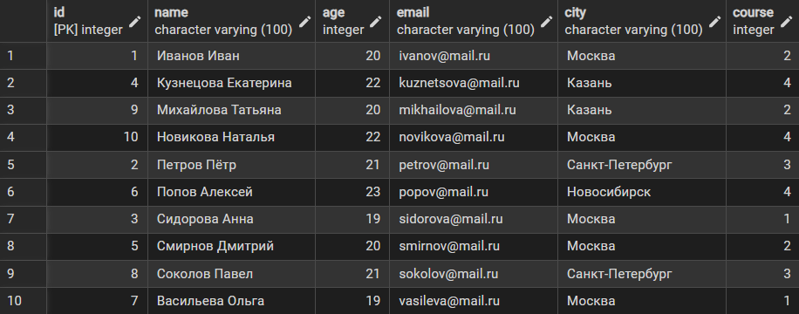
Задание 3.4. Выбрать студентов, чьё имя содержит «ов»
Ваш SQL: SELECT * FROM students WHERE name LIKE '%ов%';
sql
Результат: ☐
📸 Вставьте скриншот:
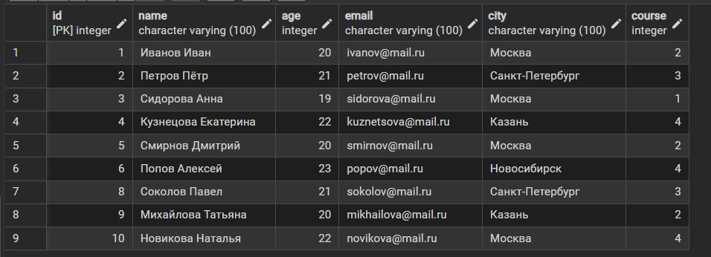Задание 3.5. Выбрать 5 самых молодых студентов
Ваш SQL: SELECT * FROM students ORDER BY age ASC LIMIT 5;
sql
Результат: ☐
📸 Вставьте скриншот:

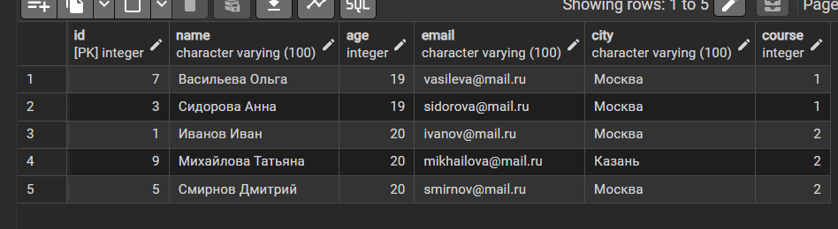📝 КОНТРОЛЬНЫЕ ВОПРОСЫ (10 минут)
Ответьте на вопросы:
- Что делает SELECT?
Извлекает и выводит данные из одной или нескольких таблиц базы данных.
- Что означает символ * в SELECT?
Означает выбор абсолютно всех столбцов из таблицы.
- Что делает WHERE?
Фильтрует строки, оставляя только те, которые удовлетворяют заданному условию.
- Что делает ORDER BY?
Сортирует строки результата по одному или нескольким столбцам.
- Какой оператор используется для сортировки по возрастанию?
Оператор ASC (применяется по умолчанию).
- Какой оператор используется для сортировки по убыванию?
Оператор DESC.
- Что делает оператор AND?
Объединяет условия, требуя, чтобы каждое из них было истинным одновременно.
- Что делает оператор OR?
Объединяет условия, требуя, чтобы была истинной хотя бы одна из указанных проверок.
- Что делает оператор LIKE?
Выполняет поиск текстовых строк по маске или шаблону (обычно со знаком %).
- Что делает оператор IN?
Проверяет, совпадает ли значение в столбце с любым элементом из заданного списка.
- Что делает оператор BETWEEN?
Фильтрует данные по диапазону значений (включая его границы).
- Что делает оператор IS NULL?
Проверяет, является ли значение в ячейке пустым (незаполненным).
- Как выбрать только 5 строк?
Добавить в самый конец запроса команду LIMIT 5.
- Как задать псевдоним столбца?
Использовать ключевое слово AS (например: name AS student_name).
- Как отсортировать по двум столбцам?
Перечислить названия столбцов и направления сортировки через запятую после ORDER BY (например: ORDER BY city ASC, age DESC).

🎯 ИТОГИ ПАРЫ (5 минут)

Что вы узнали?
№ | Знание | Отметка
1 | Что такое SELECT | ☐
2 | Что такое WHERE | ☐
3 | Что такое ORDER BY | ☐
4 | Операторы сравнения | ☐
5 | Логические операторы | ☐
6 | Оператор LIKE | ☐
7 | Оператор IN | ☐
8 | Оператор BETWEEN | ☐
9 | Оператор IS NULL | ☐
10 | Сортировка по двум столбцам | ☐
11 | Ограничение LIMIT | ☐
12 | Псевдонимы AS | ☐

Что вы сделали?
№ | Действие | Отметка
1 | Создали БД | ☐
2 | Создали таблицу | ☐
3 | Вставили данные | ☐
4 | Выполнили SELECT | ☐
5 | Выполнили WHERE | ☐
6 | Выполнили ORDER BY | ☐
7 | Выполнили комбинированные запросы | ☐
8 | Выполнили самостоятельную работу | ☐
9 | Выполнили разноуровневое задание | ☐
10 | Вставили скриншоты | ☐

Рефлексия
Что было легко?
Что было сложно?
Что нужно повторить?
Какой уровень задания вы выполнили?
☐ Уровень 1 (базовый)
☐ Уровень 2 (средний)
☐ Уровень 3 (повышенный)

📊 КРИТЕРИАЛЬНОЕ ОЦЕНИВАНИЕ
№ | Критерий | Баллы | Ваш балл
1 | БД создана | 0–2
2 | Таблица создана | 0–2
3 | Данные вставлены | 0–2
4 | SELECT выполнен | 0–2
5 | WHERE выполнен | 0–2
6 | ORDER BY выполнен | 0–2
7 | Комбинированные запросы | 0–2
8 | Самостоятельная работа | 0–2
9 | Разноуровневое задание | 0–2
10 | Скриншоты вставлены | 0–2
11 | Контрольные вопросы | 0–2
12 | Рефлексия | 0–2
ИТОГО |  | 24
Оценка:
- 22–24 баллов — «Отлично»
- 17–21 баллов — «Хорошо»
- 12–16 баллов — «Удовлетворительно»
- 0–11 баллов — «Неудовлетворительно»

📚 ДОМАШНЕЕ ЗАДАНИЕ
1. Повторить:
- SELECT, WHERE, ORDER BY
- Операторы сравнения
- Логические операторы
- LIKE, IN, BETWEEN, IS NULL
2. Подготовиться к следующей паре:
- Тема: «Создание таблиц. PRIMARY KEY, NOT NULL, UNIQUE, DEFAULT»
- Прочитать: CREATE TABLE
- Подготовить: примеры
3. Практика:
- Создать 3 таблицы
- Вставить 15 записей
- Выполнить 20 SQL-запросов

📋 ПРИЛОЖЕНИЯ

Приложение 1: Псевдокод SQL
SQL | Псевдокод
SELECT * FROM students; | ВЫБРАТЬ всё ИЗ students
SELECT name FROM students; | ВЫБРАТЬ name ИЗ students
SELECT * FROM students WHERE age > 20; | ВЫБРАТЬ всё ИЗ students ГДЕ age БОЛЬШЕ 20
SELECT * FROM students ORDER BY age; | ВЫБРАТЬ всё ИЗ students ПОРЯДОК ПО age ПО_ВОЗРАСТАНИЮ
SELECT * FROM students ORDER BY age DESC; | ВЫБРАТЬ всё ИЗ students ПОРЯДОК ПО age ПО_УБЫВАНИЮ
SELECT * FROM students LIMIT 5; | ВЫБРАТЬ всё ИЗ students ОГРАНИЧИТЬ 5
SELECT name AS n FROM students; | ВЫБРАТЬ name КАК n ИЗ students

Приложение 2: Операторы
SQL | Псевдокод
= | РАВНО
> | БОЛЬШЕ
< | МЕНЬШЕ
>= | БОЛЬШЕ_ИЛИ_РАВНО
<= | МЕНЬШЕ_ИЛИ_РАВНО
<> | НЕ_РАВНО
AND | И
OR | ИЛИ
NOT | НЕ
LIKE | ПОДОБНО
IN | В
BETWEEN | МЕЖДУ
IS NULL | ПУСТО
IS NOT NULL | НЕ_ПУСТО

Приложение 3: LIKE
SQL | Псевдокод
'И%' | Начинается с «И»
'%ов' | Заканчивается на «ов»
'%ов%' | Содержит «ов»
'_ванов' | Второй символ — «в»

✅ ПРОВЕРКА ВЫПОЛНЕНИЯ
№ | Что проверено | Отметка преподавателя
1 | БД создана | ☐
2 | Таблица создана | ☐
3 | Данные вставлены | ☐
4 | SELECT выполнен | ☐
5 | WHERE выполнен | ☐
6 | ORDER BY выполнен | ☐
7 | Комбинированные запросы | ☐
8 | Самостоятельная работа | ☐
9 | Разноуровневое задание | ☐
10 | Скриншоты вставлены | ☐
11 | Контрольные вопросы | ☐
12 | Рефлексия | ☐
Оценка: _________________
Подпись преподавателя: _________________
Дата: «___» __________ 2026 г.

📖 РЕКОМЕНДУЕМЫЕ ИСТОЧНИКИ
- Официальная документация PostgreSQL: https://www.postgresql.org/docs/
- Официальная документация MySQL: https://dev.mysql.com/doc/
- Электронный тренажёр «Упражнения по SQL»: https://sql-ex.ru/
- Голицына О.Л. Основы проектирования баз данных. — М.: Форум, 2021.
Рабочая тетрадь разработана для УП.11
Пара № 3: Первый SQL-запрос. SELECT, WHERE, ORDER BY
Продолжительность: 90 минут
Руководитель практики: _________________ / _______________
Дата: «___» __________ 2026 г.

